
獎 狀

NTOU/MSV-NO.41

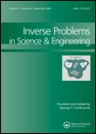
高聖凱君於 2013年度論文發表於SCI期刊「Inverse Problems in Science and Engineering」表現優良，獲得NTOU/MSV全體師生好評特頒此狀，以茲鼓勵。
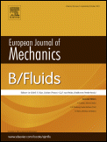


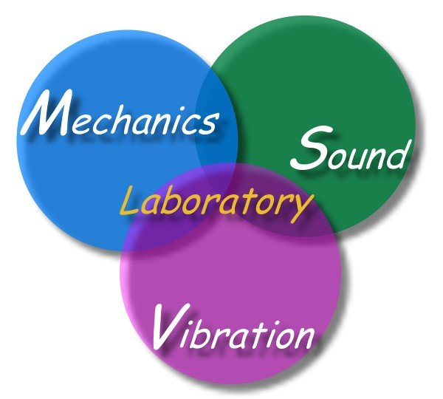
國立臺灣海洋大學河海工程系
NTOU/MSV全體同仁為您喝采
2 0 1 3年10月16日

